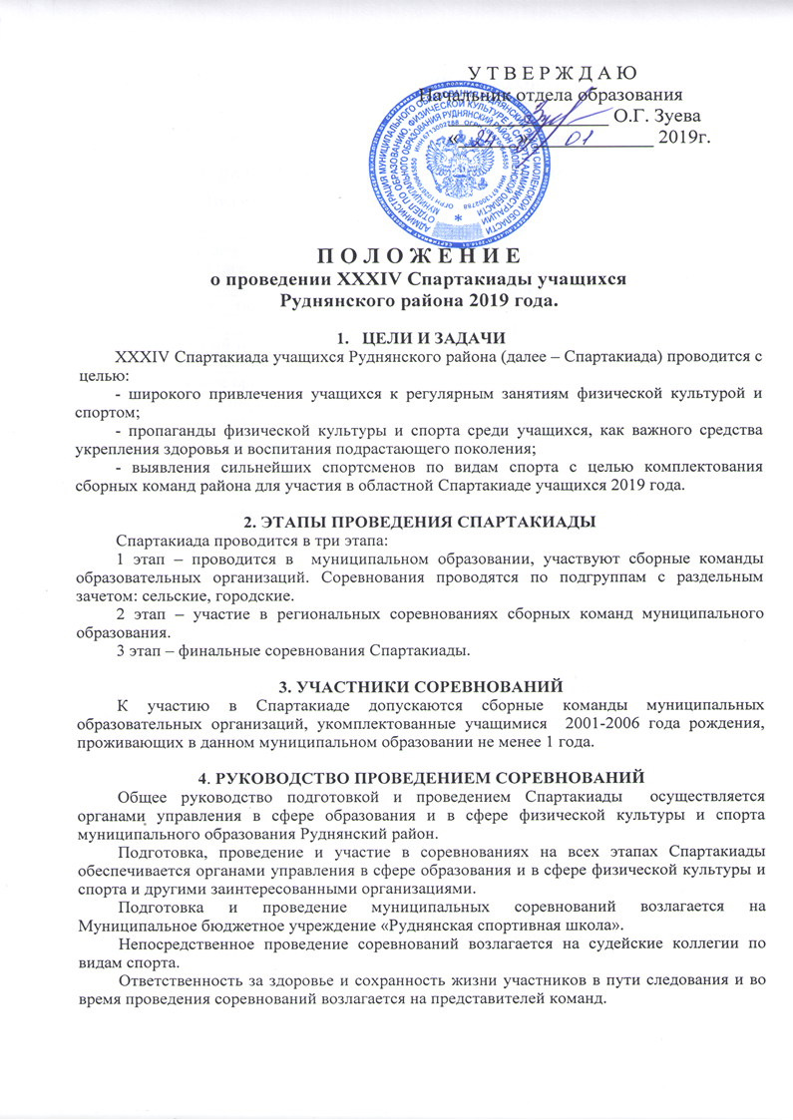
5. УСЛОВИЯ ФИНАНСИРОВАНИЯ
Расходы по проведению соревнований 1-го этапа, а также проезд и питание участников на отборочные соревнования 2-го этапа несут органы управления в сфере образования и в сфере физической культуры и спорта муниципального образования Руднянский район.

6. ДАТА И МЕСТО ПРОВЕДЕНИЯ СОРЕВНОВАНИЙ
№ п.п. | Вид соревнований | Дата проведения | Место проведения
1. | Шахматы | 31 января | г. Рудня
2. | Лыжные гонки | 14 февраля | г. Рудня
3. | Волейбол (девушки) | 19 февраля | г. Рудня
4. | Волейбол (юноши) | 21 февраля | г. Рудня
5. | Баскетбол (юноши) | 27 февраля | г. Рудня
6. | Баскетбол (девушки) | 01 марта | г. Рудня
7. | Настольный теннис | 28 марта | г. Рудня
8. | Мини-футбол | 19 апреля | г. Рудня
9. | Спортивное ориентирование | 30 апреля | г. Рудня
10. | Легкая атлетика | 07 мая | г. Рудня
11. | Легкоатлетический кросс | 19 сентября | г. Рудня
12. | Комплекс ГТО  - зимний фестиваль  - летний фестиваль | февраль - май  октябрь - ноябрь | г. Рудня  г. Рудня

Возможны небольшие изменения в дате проведения, о чем будет сообщено дополнительно.

7. ПОРЯДОК ОПРЕДЕЛЕНИЯ ПОБЕДИТЕЛЕЙ
Общекомандные места определяются по наибольшей сумме очков, набранных командами образовательных организаций по всем видам программы, с раздельным зачетом городские и сельские школы.
Таблица очков определения общекомандного первенства между школами по всем видам программы Спартакиады: (ГОРОД) 1 место – 3 очка, 2 место – 2 очка, 3 место – 1 очко. (СЕЛО) 1 место – 3 очка, 2 место – 2 очка, 3 место – 1 очко.
Победители и призеры в личном зачете определяются согласно правилам соревнований в каждом виде программы.
Участие в соревнованиях по выполнению нормативов комплекса ГТО является обязательными видами (отдельно по зимнему фестивалю и летнему фестивалю).

8. НАГРАЖДЕНИЕ
Участники, занявшие I-III места в личном зачёте, награждаются грамотами.
Победители и призёры командных соревнований по всем видам программы награждаются грамотами.
Образовательные организации, занявшие I-III места в общекомандном зачёте по итогам Спартакиады, награждаются грамотами.

9. ДОКУМЕНТЫ
Представитель команды представляет в мандатную комиссию по месту проведения соревнований, следующие документы:
1. Именную заявку по установленной форме /прилагается/, заверенную директором образовательной организации, а также медицинским работником.
2. Приказ директора образовательной организации о командировании на соревнования, с приложением списка всех командируемых.
3. Паспорта или свидетельства о рождении (оригинал). К свидетельству о рождении прилагается справка с фотографией, заверенная печатью по месту регистрации (администрация поселения).
4. Полис обязательного медицинского страхования (оригинал).
5. Страховку спортсмена.
Комиссией по допуску к участию в соревнованиях копии документов не рассматриваются.

ЗАЯВКА
на участие в XXXIV Спартакиаде учащихся Руднянского района
по ___________________________________________
_{/вид спорта/}
от _______________________________________________
/наименование образовательной организации/
«______» ________________ 2019 г.

№  п.п. | Фамилия,  Имя (полностью) | Год  рождения | Класс | Виза  врача
1.
2.
3и т.д.

М.П. Директор образовательной организации.
Представитель команды.
М.П. Врач.
Всего допущено ________________________________ человек.

ЗАЯВКА
на участие в XXXIV Спартакиаде учащихся Руднянского района
по ___________________________________________
/легкой атлетике, легкоатлетическому кроссу/
от _______________________________________________
/наименование образовательной организации/
«______» ________________ 2019 г.

№  п.п. | Фамилия,  Имя (полностью) | Год  рождения | Вид легкой атлетики или дистанция | Класс | Виза  врача
1.
2.
3и т.д.

М.П. Директор образовательной организации.
Представитель команды.
М.П. Врач.
Всего допущено ________________________________ человек

Напротив, каждой фамилии участника должна стоять дата прохождения медосмотра, роспись врача, личная печать врача и печать медицинского учреждения.
В заявке по легкой атлетике и легкоатлетическому кроссу дополнительно указываются виды, в которых участвуют спортсмены.
Заявку (подтверждение) об участии сборной команды образовательной организации в Спартакиаде учащихся 2019 года с указанием видов спорта, в которых будет участвовать команда необходимо предоставить в письменном виде, заверенную директором образовательной организации до 30 января 2019г. по адресу: г. Рудня, городской стадион или на электронный адрес: sportiwnayashckola2013@mail.ru
Образовательные организации, которые не подтвердятся об участии в Спартакиаде учащихся до 30 января 2019 г. не будут допущены к соревнованиям.

10. СТРАХОВАНИЕ УЧАСТНИКОВ
Допуск к участию в соревнованиях осуществляется при наличии Договора (оригинала) о добровольном страховании жизни и здоровья спортсмена от несчастного случая, которое предоставляется на каждого участника соревнований.
Страхование может производиться как за счет бюджетных, так и внебюджетных средств, в рамках действующего законодательства Российской Федерации.

11. ВИДЫ СПОРТА И УСЛОВИЯ ПРОВЕДЕНИЯ

ШАХМАТЫ
Состав команды: 3 участника (1 юноша, 1 девушка, 1 представитель).
Возраст участников: 2002-2006 г.р.
Контроль времени – 1,5 часа на партию.
Командные места определяются по командным очкам (за победу дается – 2 очка, за ничью – 1 очко, за поражение – 0 очков).

ЛЫЖНЫЕ ГОНКИ
Состав команды: 5 человек (2 юноши, 2 девушки, 1 представитель).
Возраст участников: 2001-2003 г.р., в соревнованиях могут принимать участие не более одного спортсмена 2001 г.р. (независимо от пола).
Программа соревнований:
Юноши – 5 км. (свободный стиль);
Девушки – 3 км. (свободный стиль).
Командное первенство определяется по наибольшей сумме очков, набранных всеми участниками соревнований (согласно таблице оценки результатов в лыжных гонках).

БАСКЕТБОЛ
Состав команды: (девушки, юноши) – 9 участников и 1 представитель.
Возраст участников: 2002-2004 г.р., в соревнованиях могут принимать участие не более двух спортсменов 2004 г.р. среди юношей и девушек.
Игры проводятся по круговой системе.
Определения мест – за победу команда получает 2 очка, за поражение – 1 очко, за неявку – 0 очков. В случае равенства очков у двух команд, преимущество получает команда, выигравшая встречу между ними. В остальных случаях места команд определяются согласно официальным правилам ФИБА.
Спортсмены допускаются к играм только в спортивной обуви со светлой подошвой.

ВОЛЕЙБОЛ
Состав команды: (девушки, юноши) – 9 участников и 1 представитель.
Возраст участников: 2002-2004 г.р. в соревнованиях могут принимать участие не более двух спортсменов 2004 г.р. среди юношей и девушек.
Игры проводятся по круговой системе.
Игры проводятся из 3-х партий.
Во всех встречах команды получают за выигрыш – 2 очка, за поражение – 1 очко, за неявку – 0 очков.
Места команд определяются по наибольшему количеству очков, набранных командами во встречах.
При равенстве очков у двух и более команд места определяются последовательно по:
- соотношению партий во встречах;
- соотношению мячей во всех встречах;
- количеству побед во встречах между ними;
- соотношению партий во встречах между ними;
- соотношению мячей во встречах между ними.
Если при распределении мест между командами, имеющими равные показатели по одному из вышеуказанных пунктов, определилось место одной или нескольких команд, а другие имеют вновь одинаковые показатели, то места между ними снова определяются последовательно по пунктам.
Спортсмены допускаются к играм только в спортивной обуви со светлой подошвой.
МИНИ-ФУТБОЛ /юноши/
Состав команды: 9 участников и 1 представитель.
Возраст участников: 2002-2004 г.р., в соревнованиях могут принимать участие не более двух спортсменов 2004 г.р.
Состав команд на игру: 4 игрока и 1 вратарь.
Время игры: 2 тайма по 15 минут без дополнительного времени. Перерыв – 5 минут.
За победу команде начисляется – 3 очка, за ничью – 1 очко, за поражение – 0 очков.
При равенстве очков у двух и более команд места определяются следующим образом:
- по наибольшему числу побед во всех матчах;
- по результатам игр между собой (число очков, число побед, разность забитых и пропущенных мячей, чисто забитых мячей);
- по лучшей разности забитых и пропущенных мячей во всех матчах;
- по наибольшему числу забитых мячей во всех матчах;
- по наименьшему количеству пропущенных мячей во всех матчах данной группы;
- в случае равенства всех показателей – пробиваются пенальти.

ЛЕГКАЯ АТЛЕТИКА
Состав команды: 11 участников (5 юношей, 5 девушек, 1 представитель).
Возраст участников: 2002-2004 г.р., в соревнованиях могут принимать участие не более четырех спортсменов 2004 г.р. (независимо от пола).
Соревнования проводятся по следующим легкоатлетическим дисциплинам:
- юноши – бег 100м, 1500м, прыжки в длину, метание снаряда (граната 700 гр.), эстафета 4х100 м;
- девушки – бег 100м, 800м, прыжки в длину, метание снаряда (граната 500 гр.), эстафета 4х100м.
Каждый участник может выступать не более чем в 2-х видах и эстафете.
Командное первенство определяется по наибольшей сумме очков по таблице оценки результатов в легкой атлетике 1986 года. В зачет команде идут по 5 лучших результата среди юношей и девушек.
В заявке дополнительно указываются виды, в которых участвуют спортсмены.

ЛЕГКОАТЛЕТИЧЕСКИЙ КРОСС
Состав команды: 7 участников (3 юноши, 3 девушки, 1 представитель).
Возраст участников: 2003-2005 г.р.
Программа соревнований: юноши – 2000м, девушки – 1000м.
Командное первенство определяется по наибольшей сумме очков по таблице оценки результатов 1985 года. В зачет идет по 2 лучших результата у юношей и девушек. Всего 4 результата.
К соревнованиям допускаются юноши и девушки 2006-2007 г.р. Программа соревнований: юноши – 1000м, девушки – 500м.
В заявке дополнительно указываются виды, в которых участвуют спортсмены.

НАСТОЛЬНЫЙ ТЕННИС
Состав команды: 3 участника (1 юноша, 1 девушка и 1 представитель).
Возраст участников: 2004-2005 г.р., в соревнованиях могут принимать участие не более двух спортсменов 2005 г.р. (независимо от пола).
Соревнования проводятся в личном разряде отдельно у юношей, отдельно у девушек. При подведении командного места складываются места, занятые юношей и девушкой и по наименьшей сумме выявляется победитель. При равенстве очков предпочтение отдается команде имеющее наивысшее место в личном первенстве.
Каждый участник соревнований должен иметь спортивную форму (майку, трусы-шорты однотонного, но не белого цвета, спортивную обувь), ракетку и мяч. Проводящая организация ракетками и мячами не обеспечивает.

СПОРТИВНОЕ ОРИЕНТИРОВАНИЕ
Соревнования проводятся по программе Всероссийского этапа «Российский азимут-2019». Условия проведения будут высланы дополнительно.

КОМПЛЕКС ГТО (обязательный вид)
Соревнования проводятся согласно требований Всероссийского физкультурно-спортивного комплекса «Готов к труду и обороне» по дополнительному положению о проведении муниципального зимнего фестиваля (V ступень) и муниципального летнего фестиваля (IV ступень).
Состав команды: 7 участников (3 юноши, 3 девушки, 1 представитель).
Командное первенство определяется по набранным очкам всеми участниками с выполнением норматива, соответствующему нормативу «Бронзового знака» - 1 очко, «Серебряного знака» - 3 очка, «Золотого знака» - 5 очков, невыполнение норматива «Бронзового знака» - 0 очков.
В командный зачет от каждого участника идут семь лучших результатов.
При равенстве показателей очков у двух и более команд, победитель определяется по наименьшей сумме времени, показанной командой в беге на 2 км.

12. РАЗДЕЛЕНИЕ ШКОЛ ПО ГРУППАМ
ГОРОД: СШ №1 г. Рудня, СШ №2 г. Рудня, Голынковская средняя школа.
СЕЛО: Казимировская средняя школа, Чистиковская средняя школа, Понизовская средняя школа.

